Қысқа мерзімді жоспар
Ортақ тақырып: «Саяхат»
Ойлау дағдысының деңгейі:түсіну,қолдану,талдау
Пән: Дүниетану  Ұзақ мерзімді жоспар бөлімі: «Тарих беттерінен»  Күні: 03.05.2019жыл.  Сынып: 1 | Мектеп: «Барқытбел орта мектеп-бақша»КММ  Мұғалімнің аты-жөні: Куватова Лаура Заманбековна  Қатысқандар саны:  Қатыспағандар саны:
Сабақ тақырыбы | Ұлы дала тарихы
Осы сабақта қол жеткізілетін оқу мақсаттары (оқу бағдарламасына сілтеме) | 1.3.1.1 Көрнекі материалдарды зерделеу арқылы ежелгі адамдардың өмірі туралы әңгімелеу.
Сабақ мақсаттары | Барлық оқушылар: Көрнекі материалдарды зерделеу арқылы ежелгі адамдардың өмірі туралы әңгімелейді.  Көптеген оқушылар: Ежелгі адамдар мен қазіргі кездегі адамдарды көрнекі материалдар арқылы олардың тіршілігін сипаттайды  Кейбір оқушылар: Ежелгі адамдардың өмірі мен қазіргі адамдардың айырмашылығын ажыратып,салыстырады,қорытынды жасайды.
Бағалау критерийлері | Көрнекі материалдарды зерделеу арқылы ежелгі адамдардың өмірі туралы әңгімелейді.
Тілдік мақсаттар | Оқушылар орындай алады: Ежелгі адамдардың өмірі туралы  әңгімелейді .  Пәнге тән лексика мен терминология: Қоныс аудару,көшпенді ел.  Диалог пен жазу үшін пайдалы сөздер мен тіркестер:  Ежелгі адамдар қай уақытта өмір сүрді деп ойлайсың?  Ежелгі адамдардың қандай құрал саймандары болған?  Ежелгі адамдар мен қазіргі адамдардың қандай айырмашылығы бар?
Құндылықтарды дарыту | Шығармашылық және сын тұрғысынан ойлау;қарым-қатынас жасау қабілеті,жауапкершілік.
Пәнаралық байланыстар | Жаратылыстану ,музыка.
АКТ қолдану дағдылары | Слайд , бейне жазба.
Бастапқы білім | Ежелгі адамдардың өмірі туралы біледі.
Сабақ барысы
Сабақтың жоспарланған кезеңдері | Сабақтағы жоспарланған іс-әрекет |  | Ресурстар
Сабақтың басы  5 мин | Психологиялық ахуал: «Шаттық шеңбер» тәсілі орындалады.  Оқушыны бір-біріне тілек айту арқылы жақындастырады, көңіл күйін көтереді, бауырмалдығын оятады.  Құрал саймандар арқылы топқа бөлу.  Оқу мақсатын іске асыруда  «Миға шабуыл» әдісі қолданылады.  Суретте тастан жасалған балта,садақ ,найза көрсетіледі.Оқушылар суретте көрсетілген заттарды атайды.  -Суретте көрсетілген қандай заттар?  -Бұлар неге ұқсайды?  Сұрақтар қоя отырып сабақтың тақырыбын ашады. |  | 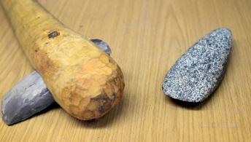  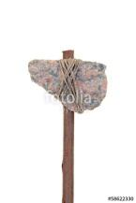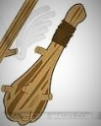  Сұрақ-жауап
Сабақтың ортасы  10 минут  7 минут  3 минут  10 минут | (Т) 1-Тапсырма : «Стоп кадр» әдісі .  Оқушыларға бейне жазба арқылы «Семейка Круз» мультфильмі көрсетіледі.  Мультфильмді аяқта.  Дескриптор:  -Ежелгі адамның киімі және тамақтану мәдениетін , еңбек құралдарын  бақылап,әңгімелейді;  ҚБ: « Қарулар» әдісі қолданады.  Найза- ежелгі адамның киімі және тамақтану мәдениетін , еңбек құралдарын  бақыласа,әңгімелесе;  Садақ- ежелгі адамның киімі және тамақтану мәдениетін , еңбек құралдарын  бақыласа,әңгімелеу барысында қиындық туса ;  Қылыш- ежелгі адамның киімі және тамақтану мәдениетін , еңбек құралдарын дұрыс  бақыламаса,әңгімелеу барысында қиындық  туса ;  Саралаудың «Қарқын» тәсілі іске асырылады.  Қарқыны баяу оқушыларға біршама уақыт беріледі.  Қарқыны жылдам оқушыларға қосымша тапсырма беріледі.  Суретке қарап ежелгі адамдарды және қазіргі адамдарды салыстыр.  Венн диаграммасы арқылы салыстырады.  (Т) 2-Тапсырма: «Коллаж» әдісі..  Суреттерге мұқият қараңыз. Сурет бойынша ежелгі адамдардың тіршілігін сипаттап,топтастырыңыз.  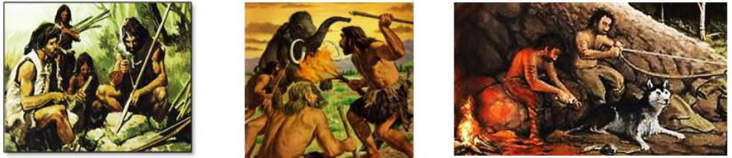  Дескриптор:  - Суреттерге сүйене отырып, ежелгі адамдардың тіршілігі туралы әңгімелейді.  ҚБ: «Балта» әдісі қолданылады  Тас балта – сурет бойынша сұрақтарға дұрыс жауап берсе,әңгімелесе.  Темір балта- сурет бойынша сұрақтарға дұрыс жауап берсе ,әңгімелеу барысында қиындық туса.  Ағаш балта- сурет бойынша сұрақтарға дұрыс жауап бермесе ,әңгімені дұрыс құрастырмаса.  Саралаудың «Диалог және қолдау көрсету» тәсілі іске асырылады.  Көмек қажет ететін оқушыға жетелеуші сұрақтар қойылады.  - Алғашқы адамдар нені паналаған?  - Алғашқы адамдар немен тамақтанған?  Кейбір оқушыларға ашық сұрақтар қойылады.  Ежелгі адаммен қазіргі адамның ерекшеліктерің салыстыр.  Атауы Ежелгі адам Қазіргі адам  Бейнесі  Үйі  киімі  Сергіту сәті: «Ғажайыпстанға саяхат»  (Ж) 3-тапсырма: « » әдісі қолданылады.  Өздеріңе берілген бұтақтар, кептірілген шөптер және ермексаздан алғашқы адамдардың үйлерін жаса.  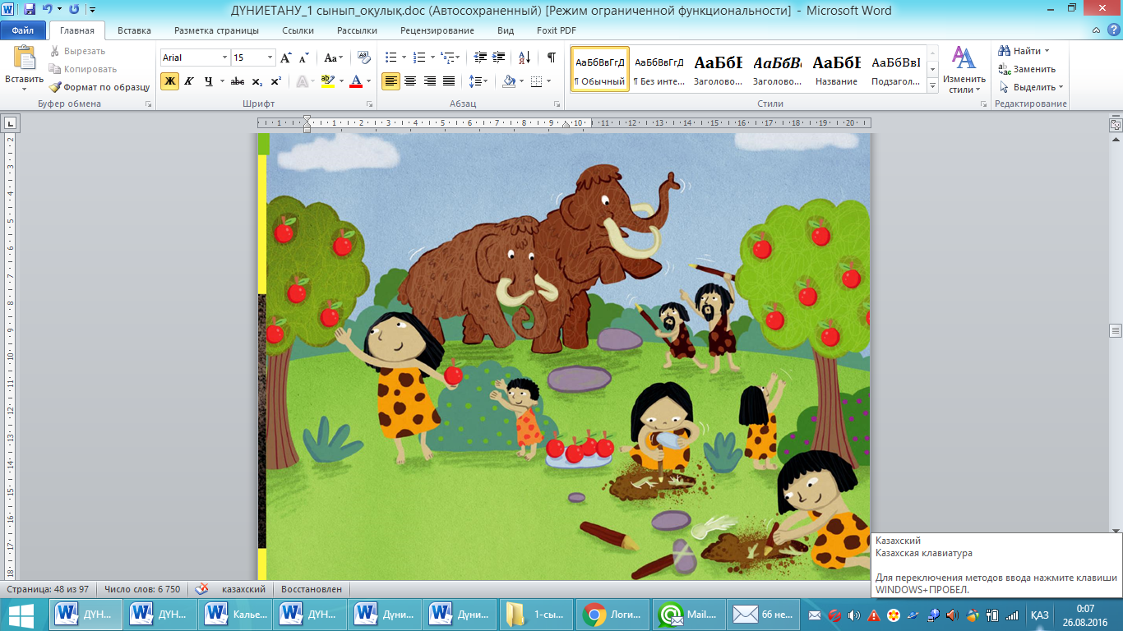  Дескриптор:  - Алғашқы адамдардың баспанасын жасайды.  -Баспана жасау жолдарын ойлап табады.  ҚБ: «Қылыш » әдісі қолданылады.  Алтын қылыш- Алғашқы адамдардың баспанасын жасаса.Баспана жасау жолдарын ойлап тапса.  Күміс қылыш- Алғашқы адамдардың баспанасын жасаса.Баспана жасау жолдарын ойлануда қиналса.  Қола қылыш- Алғашқы адамдардың баспанасын жасай алмаса.Баспана жасау жолдарын ойлап тапаса.  Саралаудың «Қарқын» тәсілі іске асырылады.  Қарқыны баяу оқушыларға біршама уақыт беріледі. |  | https://www.youtube.com/watch?v=rCKnEJayUyQ  Мультфильм көрсетіледі  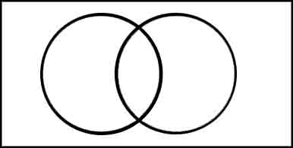  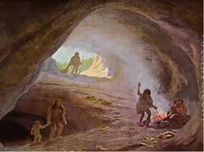  https://www.youtube.com/watch?v=gNVBcuC44vE  бейне жазба  Бұтақтар, кептірілген ағаштар, ермексаз
Сабақтың соңы  5 минут | Кері байланыс:  «Елші» әдісі арқылы сурет туралы әр топта әңгімелейді.  1-сурет: «Алғашқы адамдардың дене бітімі»  2-сурет: «Алғашқы адамдардың баспанасы»  3-сурет: «Құрал-саймандары»  4-сурет: «Алғашқы адамдардың кәсібі»  5-сурет: «Алғашқы адамдардың азығы»  Дескриптор:  - суреттерге сүйене отырып, ежелгі адамдардың тіршілігі туралы әңгімелейді.  Бас бармақ әдісі арқылы бағалайды |  | 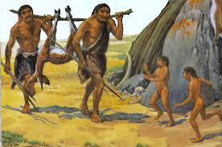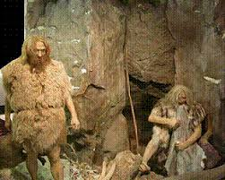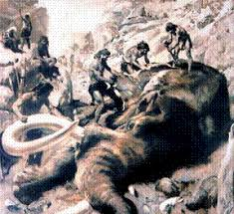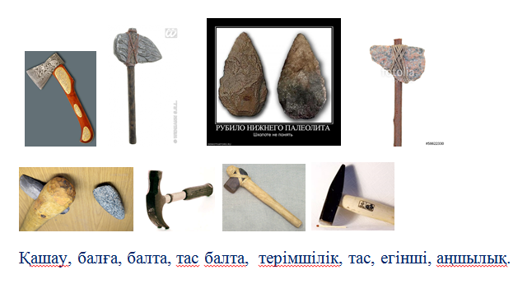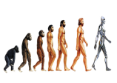
Саралау –оқушыларға қалай көбірек қолдау көрсетуді жоспарлайсыз? Қабілеті жоғары оқушыларға қандай міндет қоюды жоспарлап отырсыз? |  | Бағалау – оқушылардың материалды меңгеру деңгейін қалай тексеруді жоспарлайсыз? | Денсаулық және қауіпсіздік техникасының сақталуы
 |  |  | Сергіту сәтінде ,сабақ барысында оқушылардың техника қауіпсіздігі сақталды.
Сабақ бойынша рефлексия
Сабақ мақсаттары /оқу мақсаттары дұрыс қойылған ба? Оқушылардың барлығы ОМ қол жеткізді ме?
Жеткізбесе, неліктен?
Сабақта саралау дұрыс жүргізілді ме?
Сабақтың уақыттық кезеңдері сақталды ма?
Сабақ жоспарынан қандай ауытқулар болды, неліктен?
Жалпы баға
Сабақтың жақсы өткен екі аспектісі (оқыту туралы да, оқу туралы да ойланыңыз)?
1:
2:
Сабақты жақсартуға не ықпал ете алады (оқыту туралы да, оқу туралы да ойланыңыз)?
1:
2:
Сабақ барысында сынып туралы немесе жекелеген оқушылардың жетістік/қиындықтары туралы нені білдім, келесі сабақтарда неге көңіл бөлу қажет?

